

|  |
| --- |
| Asignatura: Educación Física y Salud  Nombre del docente: Rodrigo Retamal Carreño  Curso: 4° Medio.  Fecha: 01/10/2021 al 30/10/2021  **Guía N°8**  Unidad: Vida Activa Saludable y Responsabilidad con la comunidad.  OA: Conocer y ejecutar diversos ejercicios específicos donde se trabaja la resistencia cardiovascular, la fuerza muscular y la flexibilidad mediante ejercicios localizados, para alcanzar una condición física saludable. |

Realizar de forma práctica en el hogar un entrenamiento de series de:

1. Sentadilla sumo, 4 series de 25 repeticiones.
2. Plancha con toque de hombros, 4 series de 1 min.
3. Trabajo de piernas sentado contra la pared. 4 series de 1 min.
4. Trabajo de abdomen con flexión y extensión de piernas, 4 series de 25 repeticiones.
5. Sentadilla con salto, 4 series de 25 repeticiones.
6. Plancha lateral, 4 series de 1 min, 2 veces cada lado.
7. Salto estrella, 4 series de 1 min.

Esta rutina de Trabajo se realiza en dos ocasiones de forma completa.

**Si tiene alguna duda de cómo es la correcta ejecución de cada ejercicio debe investigar su ejecución o consultarle al profesor y así poder desarrollarlo.**

NOTA: El trabajo debe ser grabado en su totalidad (2 sesiones), posteriormente enviado y entregado al profesor a más tardar el 30 de Octubre mediante Whatsaap o Email [rodrigo.retamal@liceoelvirasanchez.cl](mailto:rodrigo.retamal@liceoelvirasanchez.cl)

*En caso de cualquier duda llamar o comunicarse al número +56979634156 o Email [rodrigo.retamal@liceoelvirasanchez.cl](mailto:rodrigo.retamal@liceoelvirasanchez.cl)

**Ejemplo en imágenes de los 7 ejercicios a desarrollar**

1. Sentadilla sumo. 6. Plancha lateral.

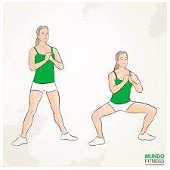 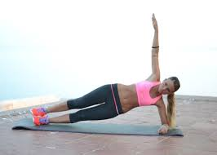

2. Plancha con toque de hombros. 7. Salto estrella.

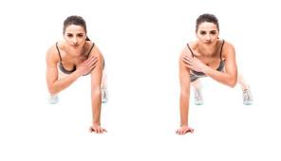 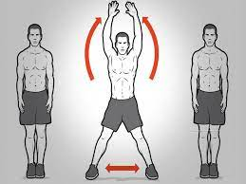

3. Trabajo de piernas sentado contra la pared.

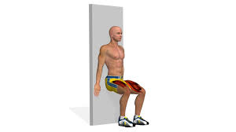

4. Trabajo de abdomen con flexión y extensión de piernas.

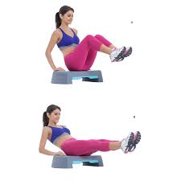

5. Sentadilla con salto.

